开发指南
- 概述
- 前期准备
  - 熟悉流程
  - 开发环境
  - sopconfig.xml属性说明

概述
由于在元心系统上开发应用需要有一些一定技术能力，为帮助广大开发者简单、便捷、快速开发应用，在此为开发者提供了简明的应用开发指南，供开发者参考使用。
注：开发的应用只能在元心手机上运行。

前期准备

1.熟悉流程

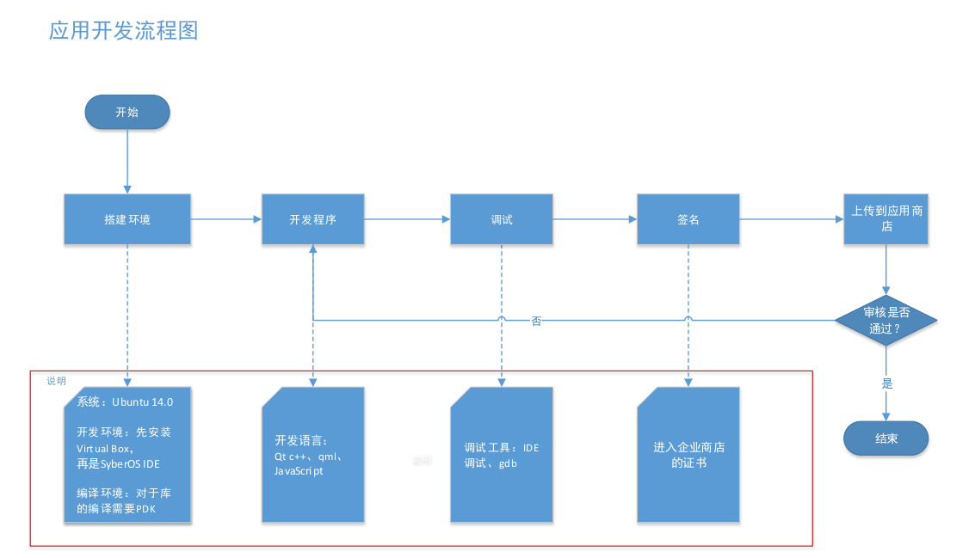

2.开发环境
操作系统 | Ubuntu
开发环境 | 先安装Virtual Box，再安装SyberOS IDE
编译环境 | 对于库的编译需要PDK
开发语言 | c++，qml，javascript

注：在支持论坛上，有各种环境安装的帖子http://bbs.syberos.com

3.sopconfig.xml主要属性说明
属性 | 说明
syberos | 固定，命名空间。http://schemas.syberos.com/sop/res/syberos/v1
sopid | 必填，元心内部人员(com.syberos.app)，app为应用名;外部人员可以使用 dev.syberos.+邮件地址倒序（将“@”改为“.”）作为前缀，如开发者 john@example.com 可以使用 dev.syberos.com.example.john. 作为前缀。
version | 必填，版本号。必须是一个正整数  初始值为1，每次版本更新必须+1
versionName | 必填，版本名称。  初始值为1.0.0，每次版本更新+1
minSdkVersion
targetSdkVersion
shareUserId
debuggable | 必填，true
description | 必填，应用功能+版本更新内容(每个版本更新一次)
icon | 必填，res/**.png，图标路径
name | 必填，应用名称
uses-permission | 列出了应用所需要的权限。具体可以看sopconfig.xml中的基本信息栏。  如果需要申请多个权限，需要写多个并列的uses-permission元素。
launcher | 固定，true

